《高级网页设计I》
图像解决方案 项目报告
学 号： 24002120120 姓 名：张瀚文
班级 | 商务24001
项目选题名称 | 大麦APP元素复刻设计

实施过程
- 项目需求与实现
给出你的三级项目的下导航截图，如果没有下导航用三级项目的其他导航代替，或其他相关网站的下导航。
从iconfont获得的所有图标的截图：
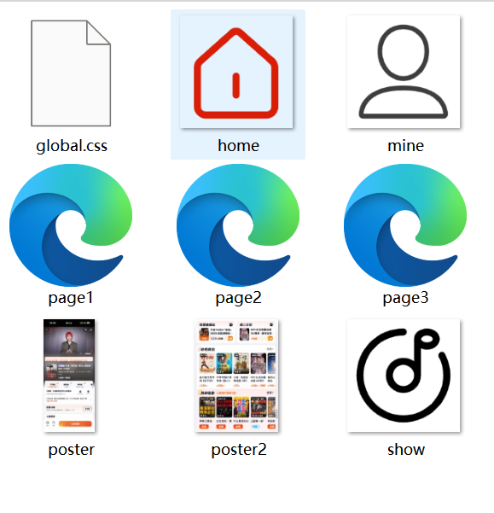
下导航原图:
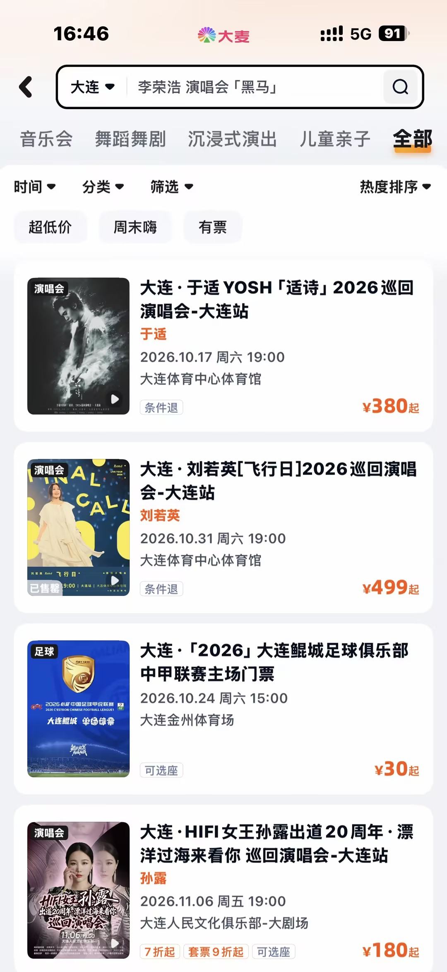
下导航实现图：

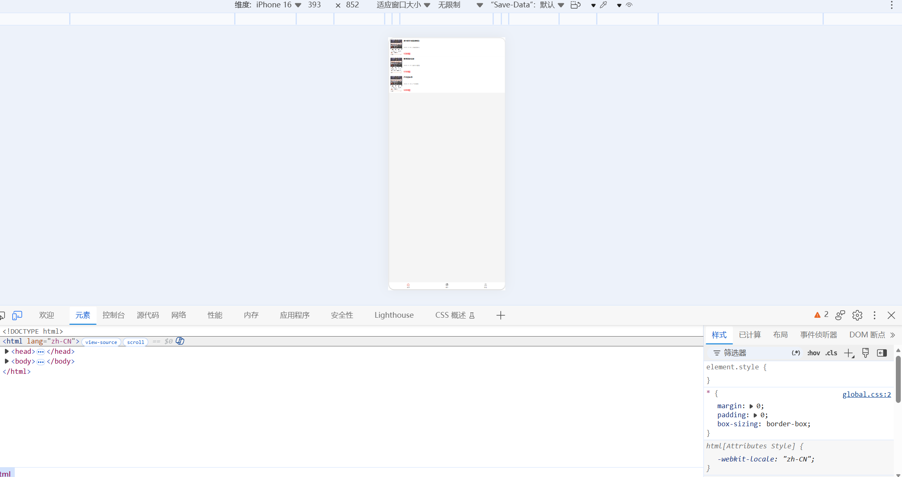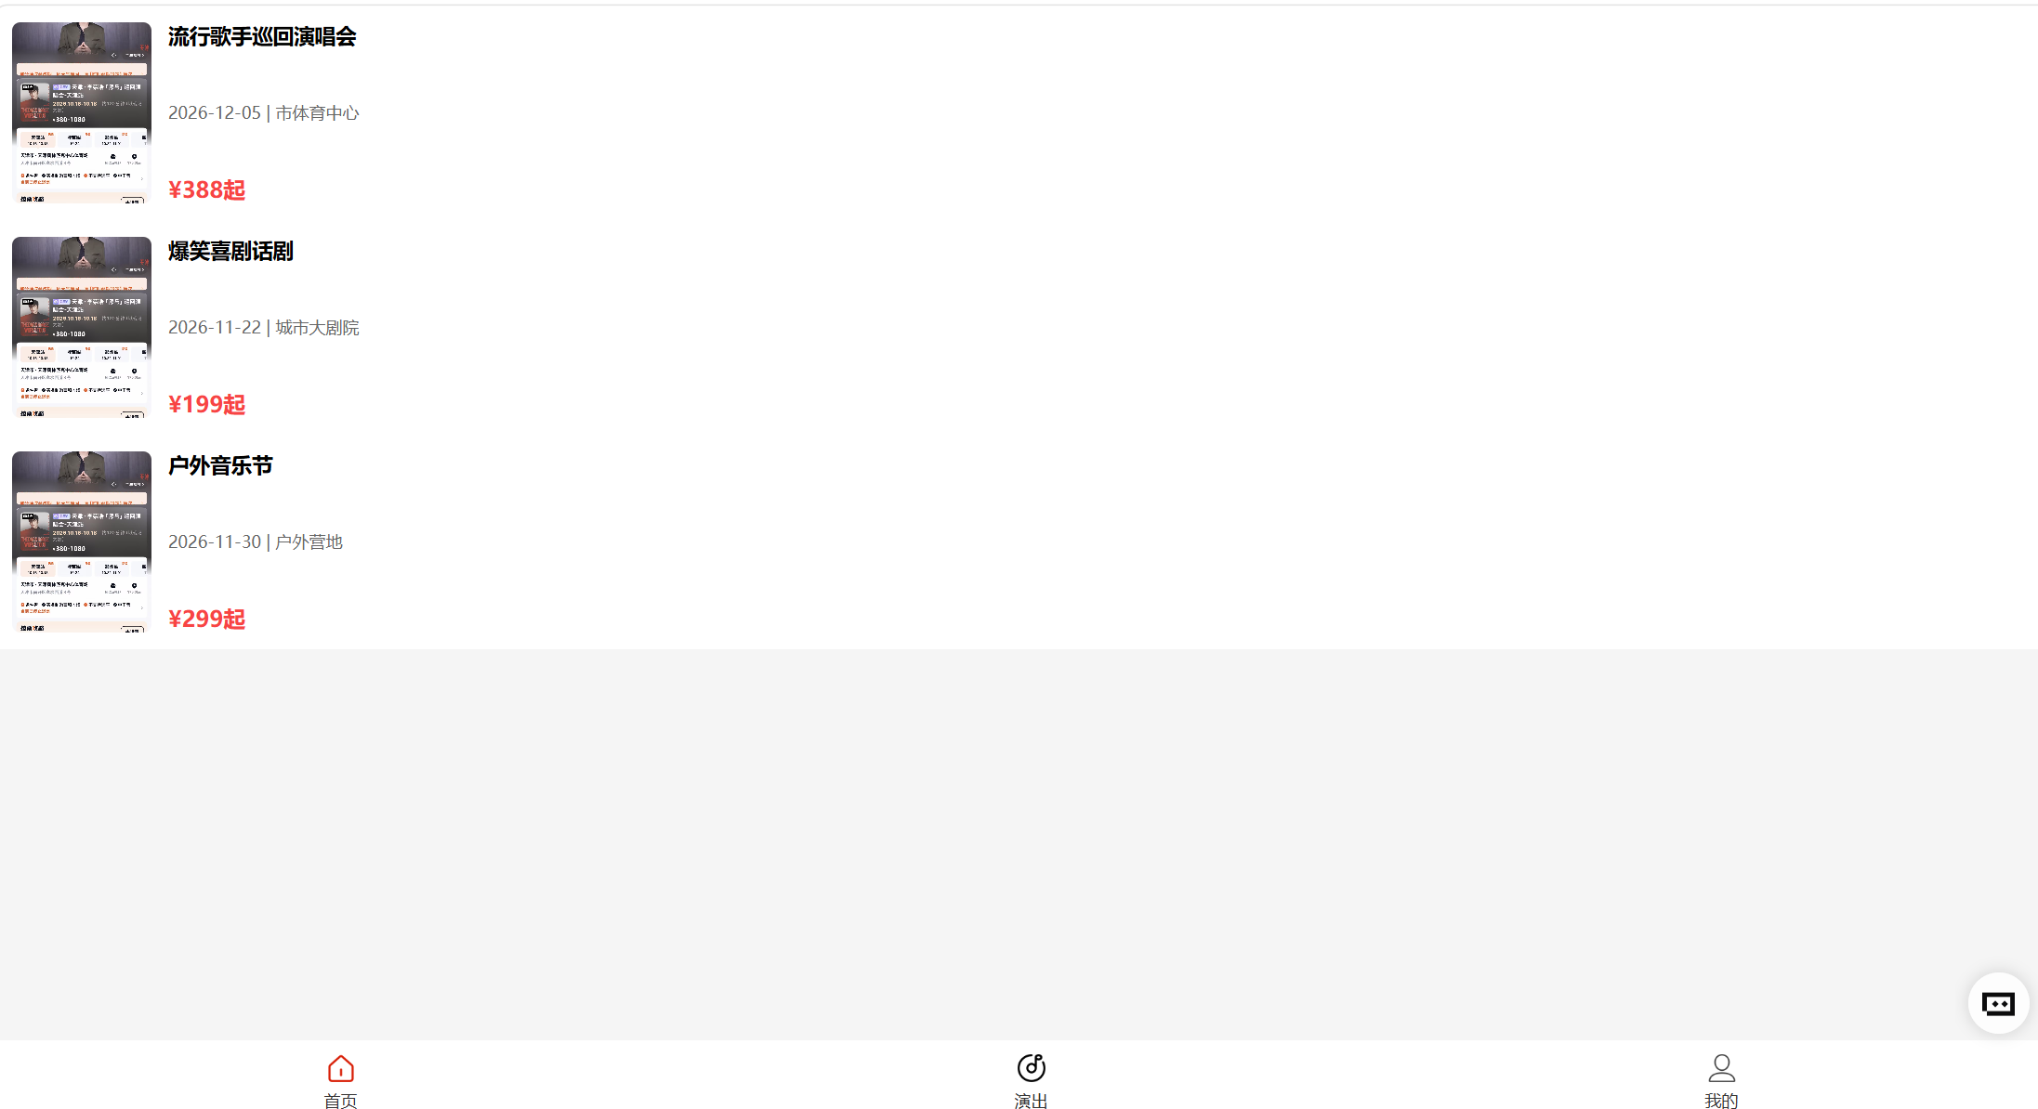

- 项目代码
要求：使用字体图标或SVG的方式使用iconfont图标，代码中要包含学号或姓名，或者类名中包括姓名缩写，原则上不建议使用id选择器，原则上要设计全局css。
核心代码：
Css：
/*学号：24002120120 姓名：张瀚文 全局样式*/
*{
margin: 0;
padding: 0;
box-sizing: border-box;
}
body{
font-family: system-ui,-apple-system,sans-serif;
background-color:#f5f5f5;
/*给底部tab留出底部空白，防止内容被遮挡*/
padding-bottom: 60px;
}
.zhw_flex{
display: flex;
}
.zhw_ellipsis{
overflow: hidden;
text-overflow: ellipsis;
white-space: nowrap;
}

/*元素1 演出列表卡片 张瀚文*/
.zhw_show_card{
display:flex;
background:#fff;
padding:12px;
gap:12px;
}
.zhw_show_pic{
width:100px;
height:130px;
object-fit:cover;
border-radius:6px;
}
.zhw_show_info{
flex:1;
display:flex;
flex-direction:column;
justify-content: space-between;
}
.zhw_show_title{font-size:15px;}
.zhw_show_time{font-size:12px;color:#666;}
.zhw_show_price{color:#f84444;font-weight:bold;}

/*元素2 底部Tab导航 张瀚文*/
.zhw_tab_bar{
display:flex;
justify-content: space-around;
background:#ffffff;
padding:8px 0;
position:fixed;
bottom:0;
width:100%;
}
.zhw_tab_item{
display:flex;
flex-direction:column;
align-items:center;
font-size:12px;
}
.zhw_tab_icon{
width:24px;
height:24px;
margin-bottom:4px;
}

/*元素3 热卖角标 张瀚文*/
.zhw_card_wrap{
position:relative;
width:100px;
margin:10px;
}
.zhw_wrap_img{
width:100%;
border-radius:6px;
}
.zhw_hot_tag{
position:absolute;
top:4px;
left:4px;
background:#f84444;
color:#fff;
font-size:10px;
padding:2px 5px;
border-radius:2px;
}
/* 清除tab链接默认样式 张瀚文 */
.zhw_tab_item a{
text-decoration: none;
color:#333;
display:flex;
flex-direction:column;
align-items:center;
}
Html：
首页
<!DOCTYPE html>
<html lang="zh-CN">
<head>
<meta charset="UTF-8">
<meta name="viewport" content="width=device-width, initial-scale=1.0">
<title>大麦-首页</title>
<link rel="stylesheet" href="global.css">
</head>
<body>
<!--模拟大麦手机首页内容-->
<div class="zhw_show_card">
<img class="zhw_show_pic" src="poster.jpg" alt="演出海报">
<div class="zhw_show_info">
<h3 class="zhw_show_title">流行歌手巡回演唱会</h3>
<p class="zhw_show_time">2026-12-05 | 市体育中心</p>
<p class="zhw_show_price">¥388起</p>
</div>
</div>
<div class="zhw_show_card">
<img class="zhw_show_pic" src="poster.jpg" alt="演出海报">
<div class="zhw_show_info">
<h3 class="zhw_show_title">爆笑喜剧话剧</h3>
<p class="zhw_show_time">2026-11-22 | 城市大剧院</p>
<p class="zhw_show_price">¥199起</p>
</div>
</div>
<div class="zhw_show_card">
<img class="zhw_show_pic" src="poster.jpg" alt="演出海报">
<div class="zhw_show_info">
<h3 class="zhw_show_title">户外音乐节</h3>
<p class="zhw_show_time">2026-11-30 | 户外营地</p>
<p class="zhw_show_price">¥299起</p>
</div>
</div>

<!--底部Tab导航-->
<div class="zhw_tab_bar">
<div class="zhw_tab_item">
<a href="page1.html">
<img src="home.png" class="zhw_tab_icon" alt="首页">
<span>首页</span>
</a>
</div>
<div class="zhw_tab_item">
<a href="page2.html">
<img src="show.png" class="zhw_tab_icon" alt="演出">
<span>演出</span>
</a>
</div>
<div class="zhw_tab_item">
<a href="page3.html">
<img src="mine.png" class="zhw_tab_icon" alt="我的">
<span>我的</span>
</a>
</div>
</div>
</body>
</html>

演出
<!DOCTYPE html>
<html lang="zh-CN">
<head>
<meta charset="UTF-8">
<meta name="viewport" content="width=device-width, initial-scale=1.0">
<title>大麦-演出</title>
<link rel="stylesheet" href="global.css">
</head>
<body>
<div style="padding:12px;">
<p style="font-size:16px;font-weight:bold;margin-bottom:12px;">演出分类</p>
<div style="display:flex;gap:8px;flex-wrap:wrap;">
<span style="background:#fff;padding:6px 12px;border-radius:4px;font-size:13px;">演唱会</span>
<span style="background:#fff;padding:6px 12px;border-radius:4px;font-size:13px;">话剧</span>
<span style="background:#fff;padding:6px 12px;border-radius:4px;font-size:13px;">音乐节</span>
<span style="background:#fff;padding:6px 12px;border-radius:4px;font-size:13px;">相声</span>
</div>

<!--作业元素3：热卖角标组件 -->
<p style="margin:20px 0 8px 0;font-size:14px;">热门推荐</p>
<div class="zhw_card_wrap">
<span class="zhw_hot_tag">热卖</span>
<img class="zhw_wrap_img" src="poster2.jpg" alt="海报">
</div>
</div>

<!--底部Tab导航-->
<div class="zhw_tab_bar">
<div class="zhw_tab_item">
<a href="page1.html">
<img src="home.png" class="zhw_tab_icon" alt="首页">
<span>首页</span>
</a>
</div>
<div class="zhw_tab_item">
<a href="page2.html">
<img src="show.png" class="zhw_tab_icon" alt="演出">
<span>演出</span>
</a>
</div>
<div class="zhw_tab_item">
<a href="page3.html">
<img src="mine.png" class="zhw_tab_icon" alt="我的">
<span>我的</span>
</a>
</div>
</div>
</body>
</html>

我的
<!DOCTYPE html>
<html lang="zh-CN">
<head>
<meta charset="UTF-8">
<meta name="viewport" content="width=device-width, initial-scale=1.0">
<title>大麦-我的</title>
<link rel="stylesheet" href="global.css">
</head>
<body>
<div style="padding:12px;">
<!--个人信息区域-->
<div style="background:#fff;padding:16px;border-radius:8px;margin-bottom:12px;">
<p style="font-size:17px;font-weight:bold;">用户昵称</p>
<p style="font-size:12px;color:#666;">手机号：138****0000</p>
</div>

<!--功能菜单-->
<div style="background:#fff;border-radius:8px;">
<div style="padding:12px;border-bottom:1px solid #eee;">我的订单</div>
<div style="padding:12px;border-bottom:1px solid #eee;">我的收藏</div>
<div style="padding:12px;border-bottom:1px solid #eee;">优惠券</div>
<div style="padding:12px;">设置</div>
</div>
</div>

<!--底部Tab导航-->
<div class="zhw_tab_bar">
<div class="zhw_tab_item">
<a href="page1.html">
<img src="home.png" class="zhw_tab_icon" alt="首页">
<span>首页</span>
</a>
</div>
<div class="zhw_tab_item">
<a href="page2.html">
<img src="show.png" class="zhw_tab_icon" alt="演出">
<span>演出</span>
</a>
</div>
<div class="zhw_tab_item">
<a href="page3.html">
<img src="mine.png" class="zhw_tab_icon" alt="我的">
<span>我的</span>
</a>
</div>
</div>
</body>
</html>
- 测试与发布
给出不同视口、不同浏览器下的测试截图，给出在服务器端（云、gitee、github、远程主机、自建服务器如wamp、ftp+www）发布的截图（可选）。
测试图（或发布图）：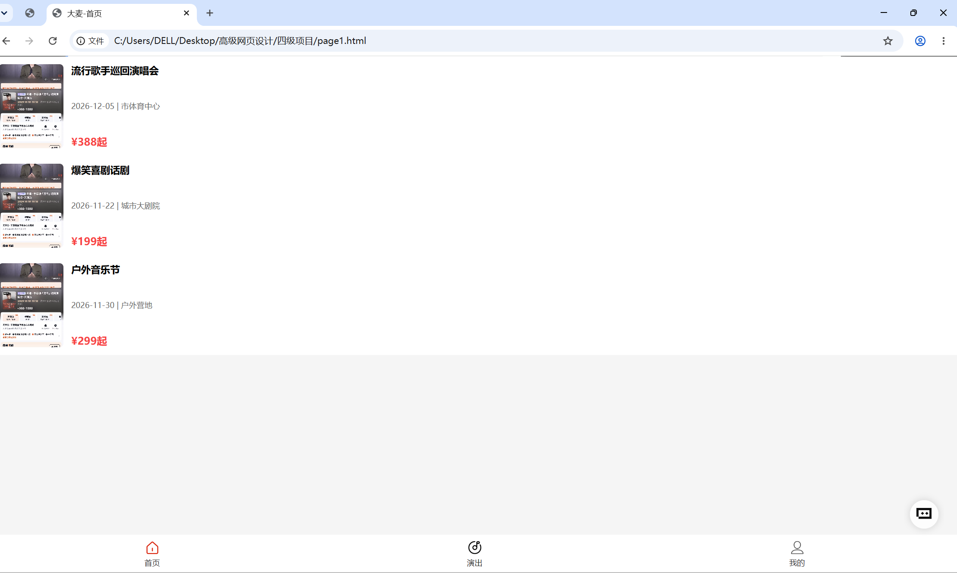

项目总结
用户明确只要一段话，不需要之前的四部分结构。直接给一段完整的项目总结，涵盖技术所得、AI 使用、教训。同时按规则先写入 zhw_prompt.md。

用户现在要的是把之前写的项目总结改成一段话，直接输出就行，不用复杂步骤。先快速写，然后直接给。
本次项目是对大麦 APP 首页、演出页、我的页三个核心页面的移动端复刻，完整走完了从 iconfont 资源挑选、全局样式统一、固定底部导航的多终端适配到本地 CDN 资源下载的全过程。技术上最大的收获是把零散的 `<style>` 块收拢进一份 `global.css`，用类名前缀 `zhw_`（姓名缩写）做命名空间避免样式冲突；同时对比了字体图标（iconfont.css）和 SVG Symbol（iconfont.js）两种实现方式，明白了前者改色改尺寸只需动 CSS、后者通过 `fill: currentColor` 自动继承父级颜色且渲染无闪烁。踩过的坑主要有三个：Font Awesome 只下载 CSS 忘了下载 webfonts 导致图标方框、徽章定位一开始锚点选错飘来飘去后来改成相对图标容器定位、iconfont.js 放在 `</body>` 前导致 symbol 注入比页面渲染晚出现闪烁，移到 `<head>` 后解决。本次全程使用 Trae CN 作为 AI 助手，帮助完成了 CDN 资源的批量下载与路径替换、艺术品牌 Studio Oribi 的配色和字体系统搭建、以及旧版 `.doc` 内嵌 OLE 对象的文字提取，教训是大需求拆成小步确认再往下走出问题好回溯。如果重来一遍，会把四级项目里的 tab 导航从 `<img src="home.png">` 图片改成 iconfont 字体图标或 SVG，让整个项目符合"原则上使用字体图标或 SVG"的要求。

